Jakie mieszkania są już dla nas za drogie?
Jaką kwotę może wydać większość kupujących mieszkania w inwestycjach, które powstają w największych aglomeracjach? O możliwości nabywcze osób decydujących się na zakup nowych mieszkań zapytali deweloperów analitycy portalu nieruchomości Dompress.pl.

Mirosław Kujawski, członek zarządu LC Corp
Granicę całkowitego wydatku na zakup mieszkania wyznacza cel zakupu i możliwości finansowe nabywców. Osoby podejmujące decyzję o zakupie inwestycyjnym kierują się zakładaną stopą zwrotu, a nie ceną. Natomiast klienci poszukujący lokalu dla rodziny, w którym planują mieszkać przynajmniej kilka lat, najczęściej podejmują decyzje w oparciu o swoją zdolność kredytową, a ta warunkowana jest w dużej mierze aktualnymi stopami procentowymi. Ich niski poziom w ostatnich kwartałach miał istotny wpływ na wzrost siły nabywczej Polaków kupujących mieszkania, czego odzwierciedleniem jest duża popularność mieszkań 3 i 4 pokojowych w ostatnim czasie.
Na rynku warszawskim lokale trzypokojowe w tzw. segmencie popularnym dostępne są w inwestycjach Mała Praga, Osiedle Promenady czy Osiedle na Woli, gdzie ich ceny kształtują się na poziomie 380 - 430 tys. zł. Oceniamy, że barierę psychologiczną wyznacza konieczność wydania kwoty około 450 tys. zł. Dla porównania, we Wrocławiu na popularnym i atrakcyjnym Osiedlu Graniczna klienci chętnie kupują mieszkania trzypokojowe o powierzchni 60-65 m kw. w cenach do 350 tys. zł, a barierę psychologiczną wyznacza kwota 400 tys. zł. W Krakowie jest podobnie.
Mirosław Bednarek, prezes zarządu Matexi Polska
Ceny lokali możliwe do zaakceptowania przez nabywców w Warszawie są bardzo różne w zależności od lokalizacji i standardu budynku. Naszym głównym zadaniem jako dewelopera w procesie przygotowania i analizy projektu jest właśnie dopasowanie inwestycji, a co za tym idzie cen ofertowych do potrzeb i siły nabywczej naszych klientów. W segmencie popularnym najwięcej poszukiwanych mieszkań mieści się w budżecie do 350 tys. zł, natomiast w średniej i średniej-wyższej półce cenowej są to już kwoty plasujące się powyżej 500 tys. zł, które znacząco różnią się w zależności od charakteru inwestycji i jej lokalizacji.
Tomasz Sznajder, wiceprezes zarządu Polnord
W Warszawie klienci najchętniej kupują mieszkania w cenie do 350 tys. zł. Oczywiście w innych miastach limity są zdecydowanie niższe i nabywcy interesują się lokalami w cenach do 250 tys. zł. Liczba zawieranych transakcji zdecydowanie spada, jeśli przekraczają te kwoty.
Karolina Guzik, koordynator sprzedaży Skanska Residential Development Poland
Coraz częściej zauważamy, że bardziej od ceny dla klienta istotny jest wysoki standard wykonania inwestycji oraz jej położenie. Atrakcyjna przestrzeń wspólna, wysokiej jakości materiały użyte przy budowie oraz gwarancja jakości w postaci np. certyfikatu to także wartości dodane, na które klienci coraz częściej zwracają uwagę. Pierwszym osiedlem w Polsce, które otrzyma certyfikat środowiskowy BREEAM jest nasza najnowsza inwestycja - Osiedle Mickiewicza w Warszawie. To znane na świecie oznaczenie wysokiej jakości budynków, które spełniają precyzyjnie określone kryteria zdrowotne, środowiskowe oraz wysokie standardy bezpieczeństwa, a także przekładają się na realne oszczędności w budżecie domowym.
Anna Sitnik, dyrektor sprzedaży Dolcan
Większość kupujących decyduje się na lokale w kwocie do 400 tys. złotych o metrażu do 60 m kw. Dotyczy to naszych inwestycji we wszystkich lokalizacjach. Klienci najczęściej korzystają z kredytów. Osoby decydujące się na zakup za gotówkę, zwykle wybierają wyżej wycenione mieszkania i lokale z segmentu premium, np. w warszawskich inwestycjach Wellhome Zacisze i Osiedle Magenta.
Adrian Potoczek, dyrektor ds. sprzedaży w Wawel Service
Klienci szukają nieruchomości typowych, które są łatwo zbywalne. Cena zakupu graniczna dla Krakowa to ok. 5 600 zł/m kw., dla Warszawy w okolicach 10 000 zł/m kw. Jak wynika z danych rynkowych za 2014 rok, większość zawieranych transakcji dotyczy zakupu mieszkań w cenie do 300 tys. zł.
Małgorzata Ostrowska, członek zarządu oraz dyrektor marketingu i sprzedaży w J.W. Construction Holding S.A.
Możliwości nabywcze klientów w stolicy są nieco wyższe niż w innych miastach. Największą popularnością we wszystkich miastach cieszą się mieszkania w cenie do 300 tys. zł, które posiadamy we wszystkich inwestycjach. W takiej kwocie można nabyć wygodnie mieszkanie dwupokojowe z dostępem do dobrej infrastruktury, a nawet małą trójkę. Dodatkowym wsparciem dla młodych ludzi jest oczywiście także program MdM. W prestiżowych inwestycjach, takich jak Bliska Wola przy ulicy Kasprzaka, czy Rezydencja Redłowo w Gdyni, ceny są nieco wyższe, ale inna jest także grupa docelowa, do której kierujemy ofertę. W Bliskiej Woli, zlokalizowanej blisko centrum Warszawy, mieszkania szybko znajdują nabywców, ceny lokali zaczynają się od 230 tys. zł.
Magdalena Rurarz, dyrektor działu sprzedaży i marketingu Victoria Dom
W inwestycjach dedykowanych młodym rodzinom, które bardzo często chcą skorzystać z dopłat w programie Mieszkanie dla młodych, akceptowalną dla większości klientów granicę ceny wyznaczają limity przyjęte w MdM. O cenie decyduje najczęściej lokalizacja. Niemal każda warszawska dzielnica ma inny poziom cenowy akceptowalny przez większość nabywców.
Katarzyna Żarska z firmy Marvipol
To, jaka cena jest do zaakceptowania dla kupującego mieszkanie w Warszawie w dużej mierze zależy od indywidualnych możliwości nabywczych, zdolności kredytowej i wyboru dzielnicy, w której chciałby zamieszkać. Większość kupujących w Central Park Ursynów, przy ul. Kłobuckiej akceptuje cenę 300 tys. zł za dwupokojowe mieszkanie o powierzchni ok. 50 m kw. Klienci szukający mieszkań w bardziej atrakcyjnych lokalizacjach, jak na przykład w inwestycji Bielany Residence, czy Rezydencji Arteco na Żoliborzu za dwupokojowe mieszkanie o powierzchni ok. 50 m kw. są gotowi zapłacić do 400 tys. zł, a w dzielnicy Włochy w Osiedlu Zielona Italia w granicach 300 tys. zł. Górna granica ceny dwupokojowych mieszkań, akceptowana przez kupującego, waha się od ok. 6000 do 8000 zł/m kw.
Wojciech Stisz z firmy Barc Warszawa
Klienci, kupujący mieszkania w zlokalizowanym na warszawskiej Białołęce osiedlu Tarasy Dionizosa, wybierają najczęściej lokale w cenie do 350 tys. zł, ale największym zainteresowaniem cieszą się najmniejsze mieszkania dwupokojowe w kwocie ok. 200 tys. zł.
Zuzanna Kordzi dyrektor ds. handlowych w ECO-Classic
W inwestycji Hubertus w Warszawie najwięcej transakcji opiewa na kwotę 500 - 600 tys. zł, mniej klientów decyduje się na zakup mieszkań w cenie powyżej 700 tys. Inaczej jest w Wolnym Mieście w Gdańsku, gdzie największa ilość transakcji mieści się w przedziale 250 - 300 tys., a niewiele jest tych powyżej 400 tys. zł. O możliwościach zakupu decyduje przede wszystkim zdolność kredytowa, a z racji wysokości zarobków, w Warszawie jest ona największa.
Jarosław Jankowski, prezes zarządu Waryński S.A. Grupa Holdingowa
Specyfika poszczególnych inwestycji mieszkaniowych oraz złożoność sposobów finansowania zakupu lokalu uniemożliwiają precyzyjne określenie łącznej kwoty, przy której kończą się możliwości nabywcze większości klientów. Całkowita cena mieszkania uzależniona jest od wielu czynników, wśród których możemy wymienić: charakterystykę danego mieszkania, jak i całej inwestycji, zakres usług deweloperskich, z których korzysta nabywca oraz przede wszystkim mechanizm finansowania zakupu. Możliwości negocjacji ceny także różnią się w przypadku zakupu gotówkowego i finansowania zewnętrznego. W naszych, warszawskich inwestycjach Stacja Kazimierz i Miasto Wola średnie ceny mieszkań oscylują wokół 350 - 400 tys. zł dla lokali dwu lub trzypokojowych. Na tę kwotę składa się wiele elementów, włącznie z wykończeniem mieszkania pod klucz wliczonym w cenę. W obu naszych projektach dużym zainteresowaniem cieszą się również lokale o powierzchni ok. 100 m kw.
Janusz Miller, dyrektor ds. sprzedaży i marketingu w firmie Home Invest
Najwięcej osób kupujących mieszkania w naszych warszawskich inwestycjach jest zainteresowanych ofertami w cenie do 300 tys. zł, ale bardzo szybko przybywa chętnych, którzy decydują się na zakup mieszkania do 400 tys. zł. Taką kwotę klienci są w stanie przeznaczyć na mieszkania dwu i trzypokojowe. Kredyty na wyższą sumę są zaciągane rzadko, chociaż zależy to od możliwości finansowych kredytobiorcy. W inwestycji Monte Verdi zlokalizowanej w dzielnicy Włochy przewidujemy, że klienci będą mogli skorzystać z oferty mieszkań z dopłatą rządową w programie MdM.
Monika Kudełko z firmy Activ Investment
Na podstawie sprzedaży mieszkań w prowadzonych przez nas inwestycjach w Krakowie i Katowicach możemy stwierdzić, że w tych miastach najchętniej kupowane są lokale w cenie do 250 tys. zł. Takich mieszkań mamy w ofercie najwięcej. Droższe lokale dłużej oczekują na nabywców.

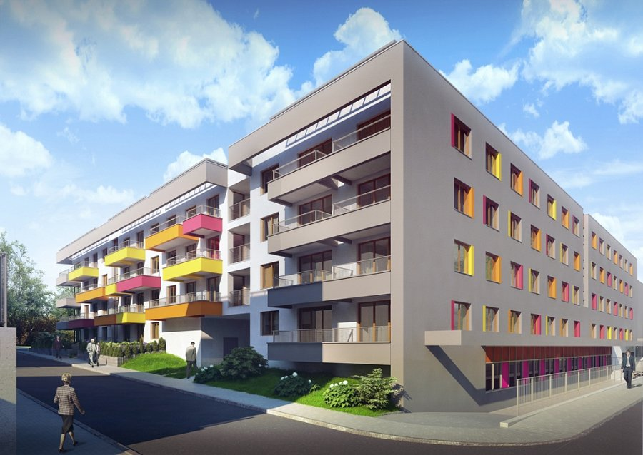
Autor: Kamil Niedźwiedzki

